МИНИСТЕРСТВО НАУКИ И ВЫСШЕГО ОБРАЗОВАНИЯ
РОССИЙСКОЙ ФЕДЕРАЦИИ
Федеральное государственное автономное образовательное учреждение
высшего образования
«Московский государственный технический университет имени Н.Э. Баумана
(национальный исследовательский университет)»
ВЫПУСКНАЯ КВАЛИФИКАЦИОННАЯ РАБОТА
по курсу
«Архитектор данных (Data Architect Pro)»
на тему: «Разработка интеллектуальной платформы обработки и прогнозирования статуса заказов»
Слушатель ____________________ (ФИО)
Москва, 2026

Содержание
Введение 3
1 Аналитическая часть 6
1.1 Постановка задачи 6
1.2 Описание используемых методов 7
1.3 Анализ предметной области 13
1.4 Требования к системе 15
2 Практическая часть 18
2.1 Архитектура решения 18
2.2 Источники данных 19
2.3 ETL и промежуточный слой 20
2.4 Проектирование хранилища данных 21
2.5 Контроль качества данных 22
2.6 Модель машинного обучения 22
2.7 Регистрация экспериментов и прогнозирование 26
2.8 Аналитическая витрина 27
2.9 Оркестрация и развёртывание 28
2.10 Соответствие требований задания реализованным компонентам 29
2.11 Тестирование и результаты 29
2.12 Создание удаленного репозитория и загрузка результатов работы на него 30
3 Взаимодействие пользователя с системой 32
Заключение 33
Список использованных источников 35
Приложение А. Структура репозитория 39
Приложение Б. Словарь данных и контракты 40
Приложение В. Примеры аналитических запросов 41
Приложение Г. Подробный алгоритм обработки 42
Приложение Д. План тестирования 44
Приложение Е. Сценарий демонстрации 45
Приложение Ж. Риски и дальнейшее развитие 46

Введение
Современные информационные системы торговых и сервисных компаний формируют значительные объёмы данных о заказах, клиентах, товарах и каналах продаж. Эти сведения поступают из операционных систем, файловых выгрузок и программных интерфейсов внешних сервисов. Различие форматов, частоты обновления и правил заполнения усложняет объединение информации, контроль её качества и подготовку согласованной аналитики.
Актуальность работы определяется необходимостью автоматизировать полный путь данных: от извлечения из разнородных источников до формирования аналитической витрины и результатов машинного обучения. Развитие технологий искусственного интеллекта и анализа данных признано одним из национальных приоритетов [3], а классификация прикладных систем искусственного интеллекта закреплена национальным стандартом [7]. Внедрение в предметную область методов сбора, обработки и анализа данных, а также методов искусственного интеллекта даёт следующие преимущества:
- сокращение ручных операций при подготовке отчётности и единообразное применение правил преобразования данных;
- раннее выявление ошибок данных за счёт автоматического контроля качества до этапа анализа;
- согласованная модель данных, в которой показатели по каналам, категориям товаров и сегментам клиентов рассчитываются по единым правилам;
- прогнозирование статуса заказа, позволяющее заранее выделять заказы с риском задержки или отмены и планировать действия служб доставки и поддержки;
- воспроизводимость обработки и прослеживаемость результатов моделей благодаря оркестрации этапов и регистрации экспериментов.
Объект исследования — процессы сбора, обработки, хранения и анализа данных о заказах. Предмет исследования — архитектурные и программные методы построения платформы данных с использованием ETL, аналитического хранилища, оркестрации и классификации методами машинного обучения.
Цель работы — разработать прототип интеллектуальной платформы обработки и прогнозирования статуса заказов, объединяющий разнородные источники данных, контроль качества, аналитическое хранилище и компонент машинного обучения.
Для достижения цели поставлены следующие задачи:
1) провести анализ предметной области и источников данных о заказах;
2) описать используемые методы сбора, хранения и обработки данных и машинного обучения с указанием их достоинств, недостатков и областей применения;
3) сформулировать функциональные и нефункциональные требования к системе;
4) реализовать получение данных из CSV-файла и REST API и их загрузку в промежуточный слой;
5) спроектировать и построить аналитическое хранилище по схеме «звезда» и витрину для дашбордов;
6) настроить проверки качества данных;
7) разработать модель классификации статуса заказа, интегрировать её в конвейер обработки и обеспечить регистрацию экспериментов в MLflow;
8) организовать выполнение этапов в Apache Airflow и развёртывание сервисов средствами Docker Compose;
9) описать взаимодействие пользователя с системой и разместить результаты работы в удалённом репозитории.
Практическая значимость работы заключается в создании расширяемого прототипа, который демонстрирует основные архитектурные решения современной платформы данных и может служить основой для подключения реальных источников, BI-инструментов и промышленного мониторинга. Используемый набор данных является синтетическим, поэтому полученные метрики характеризуют корректность работы технического контура, а не качество прогнозирования на реальных бизнес-данных.
Пояснительная записка состоит из введения, трёх разделов, заключения, списка использованных источников и приложений. В первом разделе выполнены постановка задачи, описание используемых методов и анализ предметной области. Во втором разделе описана практическая реализация платформы и полученные результаты. В третьем разделе описано взаимодействие пользователя с разработанной системой. Структура и оформление пояснительной записки выполнены с учётом ГОСТ 7.32–2017 [5], библиографическое описание источников — с учётом ГОСТ Р 7.0.100–2018 [6].

1 Аналитическая часть

1.1 Постановка задачи
Предметная область включает обработку заказов, каждый из которых характеризуется идентификатором, датой, клиентом, товаром, каналом продаж, количеством, ценой, способом оплаты, сегментом клиента, сроком доставки и фактическим статусом. Дополнительные атрибуты товара поступают из отдельного источника и дополняют операционные записи.
При раздельном хранении данных возникают типовые проблемы: повторяющиеся идентификаторы, отсутствующие значения, недопустимые статусы, ошибки типов, нарушение ссылочной целостности и необходимость повторять одни и те же преобразования вручную. Без общего хранилища аналитические запросы вынуждены каждый раз заново соединять исходные источники.
Задача работы формулируется следующим образом: на основе разнородных источников данных о заказах построить автоматизированный конвейер, который загружает данные в промежуточный слой, приводит их к согласованной аналитической модели, проверяет качество, обучает модель классификации статуса заказа, сохраняет прогнозы и предоставляет данные для дашбордов. Пользователь системы должен иметь возможность запустить обработку, проконтролировать её выполнение и получить результаты с помощью SQL-запросов или BI-инструмента.
Входными данными задачи являются записи о заказах из файловой выгрузки и атрибуты товаров из REST API. Выходными данными являются заполненные таблицы хранилища, аналитическое представление mart.v_order_dashboard, таблица прогнозов mart.order_predictions, а также зарегистрированные в MLflow параметры, метрики и версия модели.
В качестве целевой переменной используется order_status с классами completed (выполнен), cancelled (отменён) и delayed (выполнен с задержкой). Это демонстрационная задача многоклассовой классификации. В реальном внедрении состав классов, признаки и критерии оценки должны быть согласованы с владельцем бизнес-процесса.

1.2 Описание используемых методов
Для решения поставленной задачи используется сочетание методов инженерии данных и машинного обучения. Ниже для каждого метода приводятся краткое описание, достоинства, недостатки и области применения.
Метод ETL (Extract, Transform, Load) предполагает извлечение данных из источников, их преобразование в промежуточной среде и загрузку в целевое хранилище [24]. Альтернативой является подход ELT, при котором сырые данные сначала загружаются в хранилище, а преобразования выполняются средствами самой СУБД [29]. Достоинства ETL: явное разделение этапов, возможность контролировать результат каждого этапа, очистка и стандартизация данных до попадания в аналитическую модель, повторяемость обработки. Недостатки: задержка между появлением данных в источнике и их доступностью для анализа, рост сложности сопровождения при увеличении числа источников, высокая стоимость полной перезагрузки больших объёмов. Области применения: корпоративные хранилища данных, регламентная отчётность, интеграция ограниченного числа источников с устойчивой структурой. В работе используется гибридный вариант: извлечение и загрузка в промежуточный слой выполняются модулями на Python, а преобразование в хранилище — SQL-запросами внутри PostgreSQL.
Многоуровневая архитектура хранения разделяет данные на промежуточный слой (staging), слой аналитического хранилища (DWH) и слой витрин (mart) [23], [29]. Достоинства: изоляция сырых данных от бизнес-преобразований, возможность повторной обработки без обращения к источнику, независимое развитие слоёв и разграничение доступа для разных групп потребителей. Недостатки: дублирование хранения, рост числа объектов и задач, необходимость согласовывать изменения структуры между слоями. Области применения: аналитические платформы, в которых требуется аудит происхождения данных и обслуживание нескольких групп пользователей.
Многомерное моделирование по схеме «звезда» предполагает выделение центральной таблицы фактов, содержащей показатели бизнес-события, и таблиц измерений с описательными атрибутами [25]. Альтернативами являются схема «снежинка» с нормализованными измерениями, нормализованная корпоративная модель по Инмону [23], опирающаяся на реляционную теорию [17], и модель Data Vault. Выбор модели определяется балансом между удобством аналитических запросов и гибкостью при изменении источников [9]. Достоинства «звезды»: простота понимания для аналитиков, небольшое число соединений в запросах, высокая производительность агрегирования, естественная совместимость с BI-инструментами. Недостатки: денормализация измерений и связанная с ней избыточность, сложность отражения связей «многие ко многим», необходимость стратегии для медленно меняющихся измерений, меньшая гибкость при частом изменении источников. Области применения: витрины отчётности, многомерный анализ, дашборды по продажам, заказам и операционной деятельности.
Контроль качества данных на основе правил заключается в выполнении декларативных проверок по измерениям качества: полноте, уникальности, допустимости значений, согласованности и ссылочной целостности [32], [13], [18]. Достоинства: прозрачность и детерминированность результата, простота реализации, возможность остановить конвейер до загрузки некорректных данных в модель. Недостатки: выявляются только заранее известные типы ошибок, правила требуют сопровождения при изменении бизнес-логики, аномалии распределений без статистических методов не обнаруживаются. Области применения: входной контроль в ETL, контракты данных между командами, регламентные проверки перед обучением моделей. Требования к качеству программной системы в целом сформулированы с опорой на модель качества ГОСТ Р ИСО/МЭК 25010–2015 [4].
Оркестрация на основе направленного ациклического графа (DAG) описывает процесс как набор задач и зависимостей между ними; планировщик запускает задачи в порядке, допускаемом зависимостями [19], [34]. Достоинства: явное описание зависимостей, повторные попытки, журналирование, визуализация хода выполнения, запуск по расписанию и перезапуск с места сбоя. Недостатки: необходимость дополнительной инфраструктуры (планировщика, базы метаданных, веб-сервера), накладные расходы на запуск каждой задачи, ограниченная пригодность для потоковой обработки с малой задержкой. Области применения: пакетные ETL-процессы, регулярное переобучение моделей, подготовка регламентных отчётов.
Унитарное кодирование категориальных признаков (OneHotEncoder) представляет каждое значение категории отдельным бинарным признаком [28], [8]. Достоинства: отсутствие ложного порядка между категориями, совместимость с большинством алгоритмов, возможность корректно обрабатывать неизвестные значения при прогнозировании. Недостатки: рост размерности при большом числе категорий и разреженность матрицы признаков. Области применения: признаки с небольшим числом значений, такие как канал продаж, сегмент клиента, способ оплаты и категория товара.
Метод случайного леса (Random Forest) строит ансамбль деревьев решений, каждое из которых обучается на бутстреп-выборке и при разбиении узлов использует случайное подмножество признаков; итоговый класс определяется голосованием деревьев [14], [15], [20]. Оценкой вероятности класса служит доля деревьев, проголосовавших за него. Достоинства: учёт нелинейных зависимостей и взаимодействий признаков без ручного конструирования, устойчивость к выбросам, отсутствие требования к масштабированию признаков, меньшая склонность к переобучению по сравнению с одиночным деревом, встроенная оценка важности признаков. Недостатки: меньшая интерпретируемость по сравнению с линейной моделью, рост объёма модели и времени прогнозирования с увеличением числа деревьев, плохая калибровка вероятностей, смещение в пользу преобладающего класса при несбалансированной выборке. Области применения: табличные данные бизнес-систем, в том числе кредитный скоринг, прогноз оттока клиентов, классификация заказов и транзакций [12], [11].
Сравнение случайного леса с другими распространёнными алгоритмами классификации табличных данных приведено в таблице 1.
Таблица 1 – Сравнение алгоритмов классификации
Алгоритм | Достоинство | Недостаток | Применимость в работе
Логистическая регрессия | Интерпретируемость, хорошо калиброванные вероятности, быстрое обучение | Линейная граница классов, требуется масштабирование и ручное конструирование признаков | Базовая модель для сравнения
Дерево решений | Наглядные правила, отсутствие требований к масштабированию | Высокая склонность к переобучению, неустойчивость к изменению данных | Используется как элемент ансамбля
Случайный лес | Устойчивость, учёт нелинейностей, мало гиперпараметров | Ограниченная интерпретируемость, смещение при дисбалансе классов | Выбран в качестве основной модели
Градиентный бустинг | Высокая точность на табличных данных | Чувствительность к гиперпараметрам, риск переобучения, более долгая настройка | Направление дальнейшего развития

Случайный лес выбран как компромисс между качеством, устойчивостью и простотой настройки: для демонстрационного конвейера важно получить воспроизводимый результат при небольшом числе гиперпараметров.
Для оценки качества классификации используются метрики доли верных ответов (Accuracy), точности (Precision), полноты (Recall) и F1-меры [31]. Доля верных ответов вычисляется по формуле

$Accuracy=\frac{T}{N}$ (1)

где T — число верно классифицированных объектов;
N — общее число объектов тестовой выборки.
Точность и полнота для класса k вычисляются по формулам

${Precision}_{k}=\frac{{TP}_{k}}{{TP}_{k}+{FP}_{k}}$ (2)

${Recall}_{k}=\frac{{TP}_{k}}{{TP}_{k}+{FN}_{k}}$ (3)

где TPk — число объектов класса k, верно отнесённых к классу k;
FPk — число объектов других классов, ошибочно отнесённых к классу k;
FNk — число объектов класса k, ошибочно отнесённых к другим классам.
F1-мера класса k является гармоническим средним точности и полноты:

${F1}_{k}=\frac{2·{Precision}_{k}·{Recall}_{k}}{{Precision}_{k}+{Recall}_{k}}$ (4)

Для многоклассовой задачи используются взвешенное и макроусреднённое значения F1-меры:

${F1}_{weighted}=\sum_{k=1}^{K}{\frac{n_{k}}{N}·{F1}_{k}}$ (5)

${F1}_{macro}=\frac{1}{K}\sum_{k=1}^{K}{{F1}_{k}}$ (6)

где K — число классов;
nk — число объектов класса k в тестовой выборке.
Достоинство метрики Accuracy — простота интерпретации, недостаток — нечувствительность к ошибкам на редких классах: при дисбалансе модель, почти всегда выбирающая преобладающий класс, получает высокое значение. Взвешенная F1-мера по формуле (5) учитывает и точность, и полноту, но также определяется в основном крупными классами. Макроусреднённая F1-мера по формуле (6) придаёт каждому классу одинаковый вес и поэтому лучше отражает качество распознавания редких классов [21].
Управление жизненным циклом моделей машинного обучения (MLOps) предполагает регистрацию параметров, метрик и артефактов каждого запуска обучения, версионирование моделей и связь прогноза с конкретной версией модели [26], [30]. В работе для этого используется MLflow с компонентами Tracking и Model Registry [33], [38]. Достоинства: воспроизводимость экспериментов, сравнение запусков, централизованное хранение версий модели. Недостатки: необходимость отдельного сервиса и хранилища артефактов, требование дисциплины логирования, необходимость разграничения доступа. Области применения: командная разработка моделей, регулярное переобучение, аудит решений, принятых на основе модели [22].
Контейнеризация средствами Docker и Docker Compose позволяет описать все сервисы стенда декларативно и запускать их в одинаковом окружении [27], [35]. Достоинства: воспроизводимость окружения, изоляция зависимостей, быстрое развёртывание стенда разработки и демонстрации. Недостатки: накладные расходы на образы и тома, отсутствие в Docker Compose средств отказоустойчивости и масштабирования кластерного уровня, необходимость установленного Docker Engine. Области применения: стенды разработки, тестирования и демонстрации, небольшие развёртывания; для промышленной эксплуатации применяются оркестраторы контейнеров.
На основе описанных методов выбран следующий стек технологий. Python используется как основной язык реализации благодаря развитой экосистеме библиотек [41]; библиотека pandas применяется для подготовки табличных данных [10], [39], библиотека scikit-learn — для кодирования признаков, обучения и оценки модели [42]. PostgreSQL используется как реляционная СУБД для промежуточного слоя, хранилища и витрин [40]. Источник каталога товаров реализован как REST-сервис на FastAPI [36]. Apache Airflow выбран для оркестрации, MLflow — для регистрации экспериментов и версий модели, Docker Compose — для развёртывания стенда. Хранение исходного кода организовано в системе контроля версий Git с публикацией в GitHub [37].

1.3 Анализ предметной области
Основные сущности предметной области — заказ, клиент, товар, канал продаж и календарная дата. Один клиент может оформить несколько заказов, один товар может входить во множество заказов, через один канал продаж поступает множество заказов. Поэтому атрибуты клиента, товара, даты и канала целесообразно хранить в отдельных измерениях, а показатели заказа — в центральной таблице фактов.
С точки зрения источников данных предметная область описывается двумя системами. Операционная система продаж формирует файловую выгрузку заказов в формате CSV. Каждая запись содержит идентификатор заказа, дату и время оформления, идентификаторы клиента и товара, канал продаж, количество, цену единицы товара, срок доставки, сегмент клиента, способ оплаты, статус заказа и признак системы-источника. Каталог товаров доступен через REST API и предоставляет идентификатор, наименование и категорию товара, web-рейтинг и дату обновления сведений. Источники связываются по идентификатору товара. Сведения о клиентах относятся к персональным данным, поэтому при работе с реальными источниками обработка должна соответствовать требованиям законодательства об информации и о персональных данных [1], [2].
Бизнес-процесс обработки заказа формализован в соответствии с рисунком 1. Клиент оформляет заказ через один из каналов продаж (web, mobile или partner), заказ регистрируется в операционной системе, после чего выполняются оплата, комплектация с использованием сведений каталога товаров и доставка. Отказ от оплаты или отсутствие товара приводят к отмене заказа (статус cancelled). Доставленный в срок заказ получает статус completed, доставленный с нарушением срока — статус delayed. Итоговые записи о заказах поступают в аналитический контур, где консолидируются, проверяются и используются для прогнозирования.
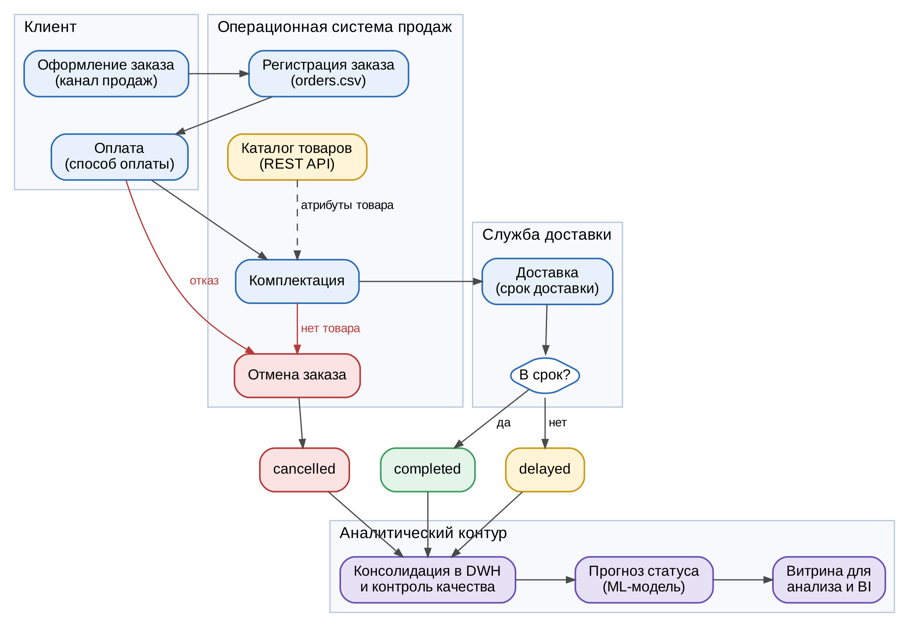
Рисунок 1 – Бизнес-процесс обработки заказа

Анализ текущей работы с данными позволил выделить следующие малоэффективные и упускаемые аспекты:
- данные о заказах и о товарах хранятся раздельно, и их соединение выполняется вручную при каждом анализе;
- отсутствует единая точка контроля качества, поэтому дубликаты, недопустимые статусы и нарушения ссылочной целостности обнаруживаются уже в отчётах;
- история загрузок не фиксируется, и трудно установить, на каких данных построен конкретный отчёт;
- статус заказа анализируется только по факту, а признаки, позволяющие заранее выявить риск задержки или отмены, не используются;
- результаты аналитических экспериментов и моделей не версионируются и не связываются с данными, на которых они получены.
С точки зрения аналитики востребованы показатели количества заказов, распределения статусов, суммы заказов, сроков доставки и выручки по каналам и категориям товаров. Эти показатели должны вычисляться на согласованном наборе данных, а не на независимых исходных файлах.
С точки зрения машинного обучения задача формулируется как многоклассовая классификация. Для построения модели используются характеристики заказа и товара; целевая переменная не входит в матрицу признаков. Данные делятся на обучающую и тестовую части в соотношении 80 и 20 процентов, итоговые показатели оцениваются на отложенной тестовой выборке.

1.4 Требования к системе
Функциональные требования определяют, какие функции должна выполнять система. Требования сформулированы на уровне пользовательских и системных сценариев и сопоставлены с компонентами реализации в таблице 2.
Таблица 2 – Функциональные требования
Код | Требование | Компонент реализации | Статус
FR-01 | Получать операционные данные о заказах из CSV-файла | data/raw/orders.csv; src/generate_sources.py | Реализовано
FR-02 | Получать характеристики товаров через REST API и сохранять JSON-снимок | Сервис source-api; src/web_parser.py; data/web/products.json | Реализовано, предусмотрен резервный режим
FR-03 | Сохранять исходные записи в промежуточном слое | staging.orders_raw; staging.web_products_raw; src/load_staging.py | Реализовано
FR-04 | Преобразовывать исходные данные в аналитическую модель | src/build_dwh.py; sql/01_schema.sql; схема dwh | Реализовано, полный пересчёт
FR-05 | Проверять обязательные поля, уникальность и допустимость значений | src/data_quality.py; tests/ | Реализовано
FR-06 | Оркестрировать этапы обработки с учётом зависимостей | dags/orders_end_to_end.py | Реализовано, DAG из семи задач
FR-07 | Обучать модель классификации статуса заказа | ml/train.py; Random Forest; OneHotEncoder | Подтверждено запуском DAG 09.10.2026
FR-08 | Регистрировать параметры, метрики, артефакты и версии модели | MLflow Tracking и Model Registry; ml/train.py | Подтверждено: модель order_status_model, версия 11
FR-09 | Получать предсказанный статус и оценку уверенности | ml/predict.py; mart.order_predictions | Реализовано
FR-10 | Предоставлять согласованный набор данных для дашбордов | mart.v_order_dashboard | Реализовано
FR-11 | Позволять контролировать выполнение конвейера | Веб-интерфейс Airflow | Реализовано
FR-12 | Хранить исходный код и инструкции в системе контроля версий | GitHub-репозиторий; README.md | Реализовано, см. подраздел 2.12

Нефункциональные требования описывают качество и эксплуатационные свойства решения и сформулированы с учётом характеристик модели качества [4]. Для прототипа они представлены в виде проверяемых критериев в таблице 3; требования, для выполнения которых нужна промышленная инфраструктура, отнесены к направлениям дальнейшего развития.
Таблица 3 – Нефункциональные требования
Требование | Содержание | Механизм | Оценка
NFR-01 Воспроизводимость | Одинаковая последовательность этапов и документированный порядок запуска | Docker Compose; README.md; DAG | Подтверждено запуском стенда
NFR-02 Модульность | Разделение источников, загрузки, трансформаций, машинного обучения и тестов | Каталоги src, ml, dags, sql, tests | Реализовано
NFR-03 Наблюдаемость | Видимость статуса задач и метрик модели | Airflow; MLflow | Реализовано
NFR-04 Контроль качества | Выявление критических нарушений до обучения | src/data_quality.py | Реализованы основные проверки
NFR-05 Расширяемость | Добавление источников и измерений без переписывания проекта | Отдельные модули ETL, staging и DWH | Предусмотрено архитектурой
NFR-06 Сопровождаемость | Понятная структура проекта и документация | README.md; docs; sql; src; ml | Реализовано
NFR-07 Безопасность | Отсутствие производственных секретов в коде, ограничение прав | .env.example; настройки PostgreSQL | Базовый уровень, требуется ролевая модель
NFR-08 Производительность | Отказ от одиночных вставок при загрузке набора | Пакетная загрузка в src/load_staging.py | Реализовано, время выполнения не нормировалось
NFR-09 Надёжность | Резервный путь при недоступности API | src/web_parser.py; ALLOW_API_FALLBACK | Реализовано
NFR-10 Переносимость | Запуск компонентов в контейнерах | docker-compose.yml; Dockerfile.airflow | Подтверждено запуском стенда
NFR-11 Проверяемость | Автоматические тесты ключевых контрактов данных | pytest; tests | 9 тестов пройдено, 1 пропущен
NFR-12 Сопровождаемость модели | Сохранение ссылки на запуск и версии модели | MLflow Model Registry; ml/predict.py | Подтверждено: версия 11

2 Практическая часть

2.1 Архитектура решения
Архитектура платформы включает слой источников, слой оркестрации, промежуточное хранение, аналитическое хранилище, контур машинного обучения и слой витрин. Общая схема решения представлена в соответствии с рисунком 2.
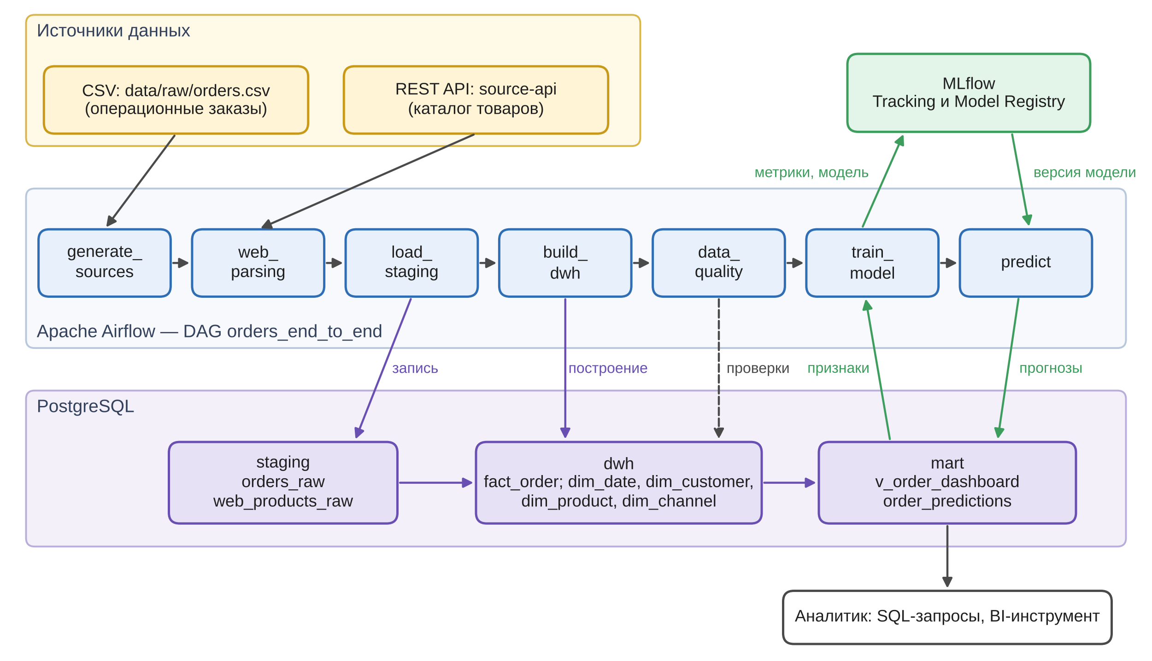
Рисунок 2 – Архитектура платформы обработки и прогнозирования статуса заказов

Данные из CSV-файла и REST API извлекаются задачами Airflow, сохраняются в промежуточном слое PostgreSQL, преобразуются в аналитическое хранилище, проходят контроль качества и используются для обучения модели. Модель регистрируется в MLflow, после чего задача прогнозирования записывает результаты в слой витрин. Все сервисы запускаются в контейнерах, описанных в Docker Compose.
Каждый компонент выполняет отдельную роль. Исходный файл и API предоставляют данные; модули ETL отвечают за извлечение и преобразование; промежуточный слой фиксирует входные данные; хранилище обеспечивает согласованную аналитическую модель; модули машинного обучения обучают и применяют классификатор; слой витрин предоставляет результаты потребителям. Структура репозитория проекта приведена в приложении А.

2.2 Источники данных
Файловый источник расположен в data/raw/orders.csv и содержит 2 000 заказов. Фрагмент файла представлен в соответствии с рисунком 3.
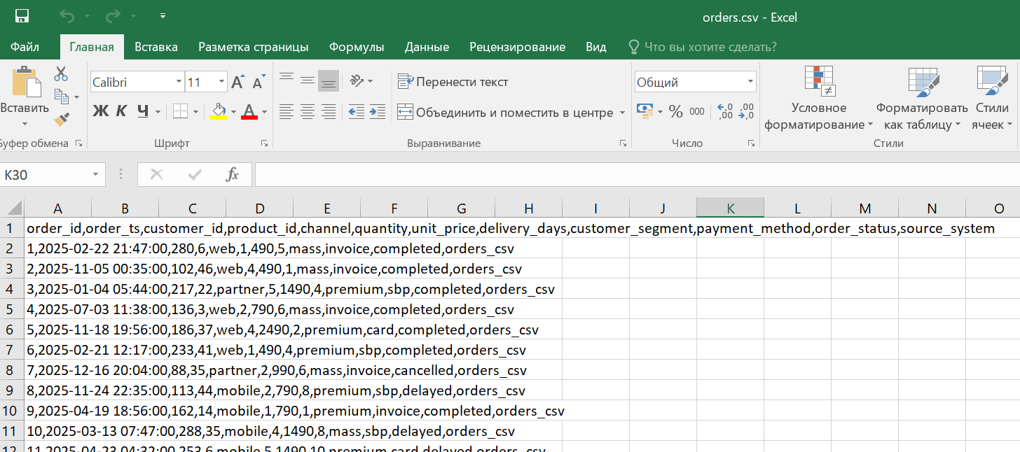
Рисунок 3 – Фрагмент CSV-файла с операционными данными заказов

Характеристики товаров предоставляет сервис source-api. Парсер src/web_parser.py выполняет HTTP-запрос, проверяет ответ и сохраняет снимок каталога в data/web/products.json; контракт источника предусматривает 50 товаров. Пример ответа сервиса представлен в соответствии с рисунком 4.
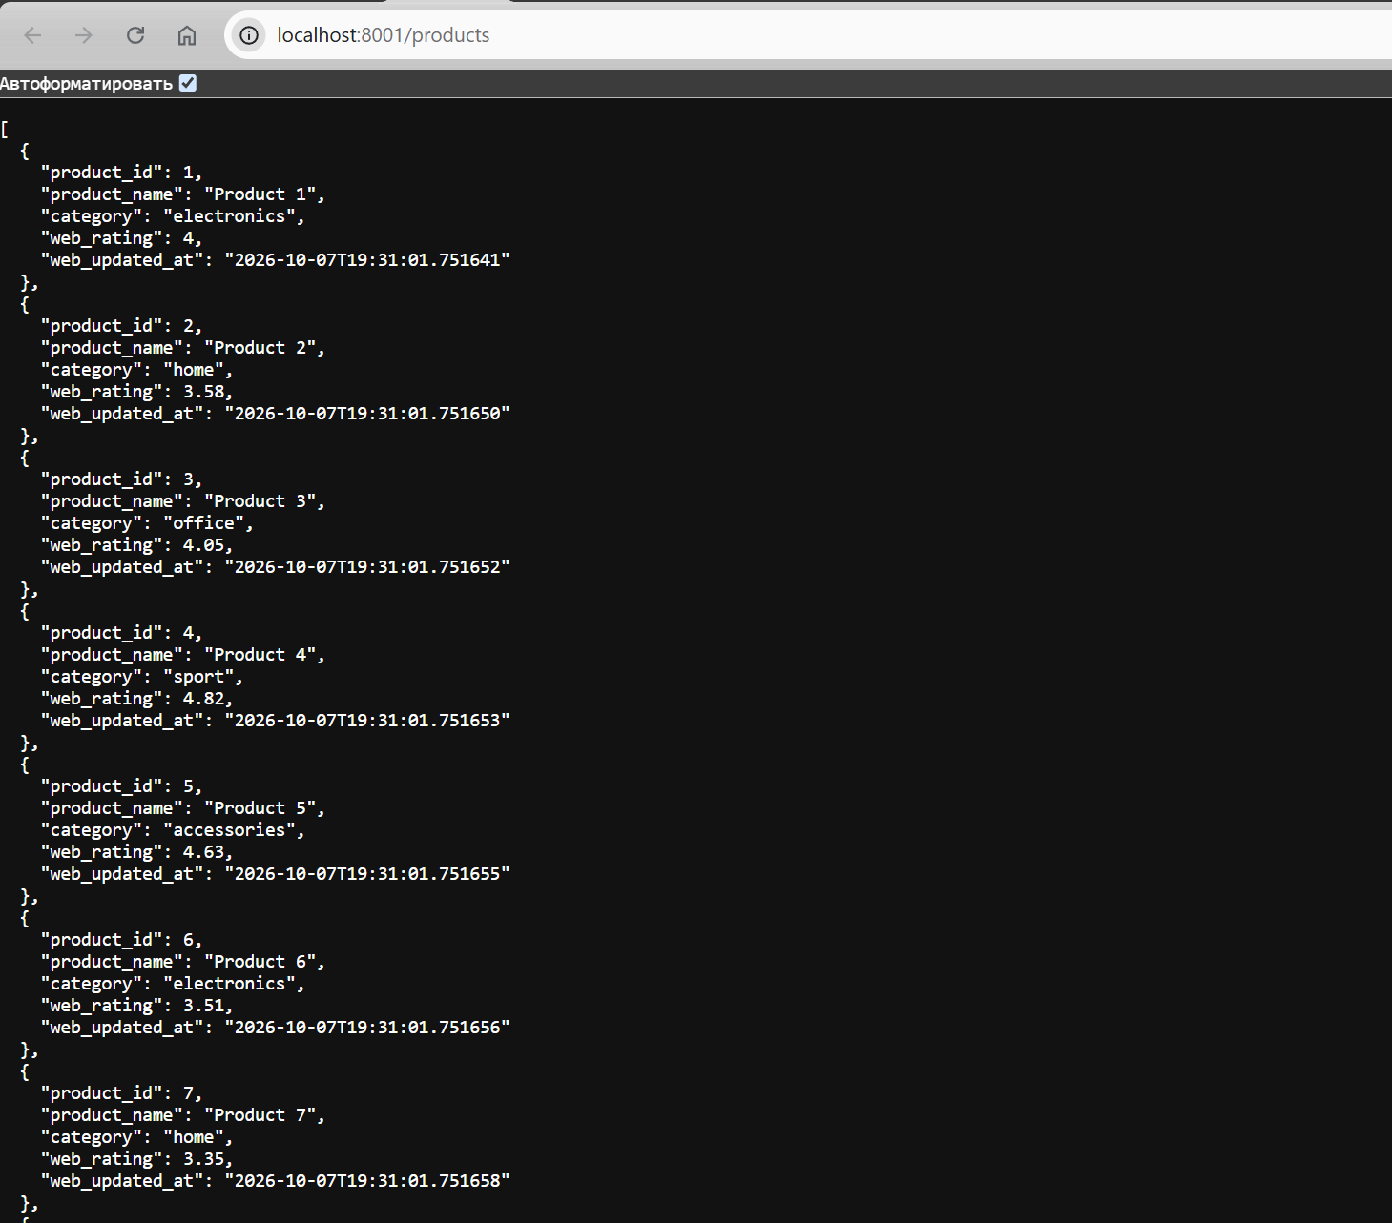
Рисунок 4 – Ответ REST API с характеристиками товаров

Резервный режим парсера позволяет продолжить обработку при недоступности сервиса, если он не отключён настройкой ALLOW_API_FALLBACK. Для промышленного применения необходимо определить владельцев источников, правила и периодичность обновления, порядок версионирования и обработку изменений формата. Синтетические данные предназначены для воспроизводимой демонстрации архитектуры и не заменяют проверку бизнес-гипотез на реальных данных.

2.3 ETL и промежуточный слой
ETL-процесс включает извлечение, загрузку в промежуточный слой и преобразование. На этапе извлечения читается CSV-файл и выполняется запрос к API. На этапе загрузки исходные записи помещаются в таблицы staging.orders_raw и staging.web_products_raw. Загрузка выполняется пакетами, что уменьшает число обращений к базе данных.
Промежуточный слой отделён от аналитической модели, что упрощает диагностику проблем, повторную обработку и независимое изменение бизнес-преобразований. Таблицы промежуточного слоя содержат технические поля: время загрузки loaded_at, а для заказов также признак системы-источника source_system, для товаров — дату обновления сведений web_updated_at. Для промышленного процесса дополнительно рекомендуется сохранять идентификатор запуска и сведения об ошибках каждой партии данных.

2.4 Проектирование хранилища данных
Аналитическое хранилище организовано в схеме dwh по схеме «звезда». Структура хранилища, промежуточного слоя и таблицы прогнозов представлена ER-диаграммой в соответствии с рисунком 5.
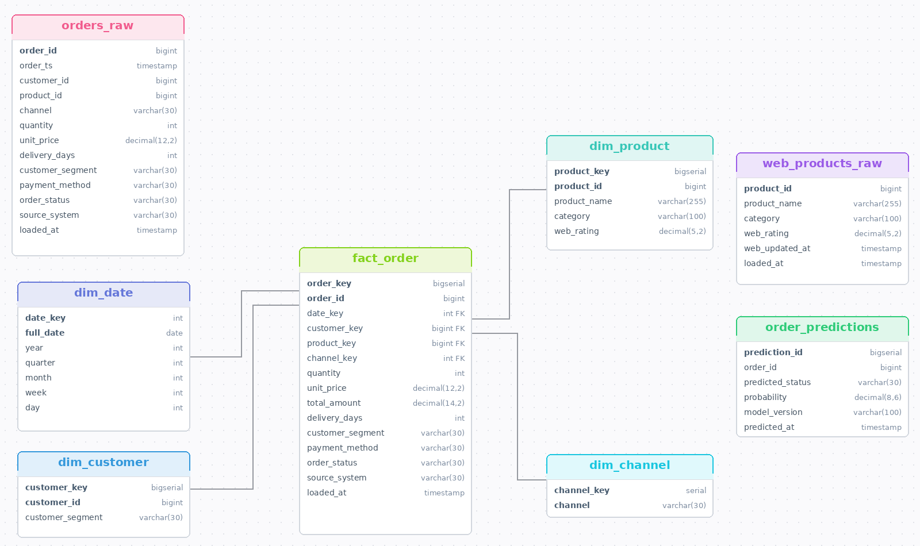
Рисунок 5 – ER-диаграмма схемы данных проекта

Центральная таблица fact_order имеет зерно «один заказ». Она содержит суррогатный ключ order_key, естественный идентификатор order_id, внешние ключи измерений date_key, customer_key, product_key и channel_key, показатели quantity, unit_price, total_amount и delivery_days, вырожденные атрибуты customer_segment, payment_method и order_status, а также технические поля source_system и loaded_at.
Измерение dim_date содержит календарные атрибуты: полную дату, год, квартал, месяц, неделю и день. Измерение dim_customer хранит идентификатор и сегмент клиента, измерение dim_product — идентификатор, наименование, категорию и web-рейтинг товара, измерение dim_channel — наименование канала продаж. Таблицы промежуточного слоя orders_raw и web_products_raw и таблица результатов order_predictions не связаны с хранилищем внешними ключами, поскольку относятся к другим слоям.
Такое разделение снижает дублирование описательных атрибутов и упрощает запросы по измерениям. Словарь данных с назначением и ключевыми атрибутами объектов приведён в приложении Б.

2.5 Контроль качества данных
Контроль качества выполняется задачей data_quality до обучения модели. Проверяются наличие данных и обязательных столбцов, уникальность идентификаторов заказов, допустимость статусов, положительность количества и цены, допустимые значения канала, корректность сроков доставки, диапазон рейтинга товара от 0 до 5, уникальность product_id и связность фактов с измерениями.
Критические нарушения завершают задачу ошибкой и блокируют последующие этапы DAG. При запуске конвейера 09.10.2026 задача data_quality завершилась успешно: это подтверждается тем, что зависимая от неё задача train_model была запущена и загрузила полный набор из 2000 строк.
Реализованные проверки являются минимальным набором правил для прототипа. В промышленном контуре необходимо дополнительно задавать пороги допустимых пропусков, контролировать своевременность поступления данных, отслеживать распределения показателей и сохранять историю результатов проверок.

2.6 Модель машинного обучения
Модель решает задачу классификации статуса заказа order_status. Обучение выполнено 09.10.2026 задачей train_model в составе DAG orders_end_to_end в контейнерном окружении. Параметры обучения по журналу задачи приведены в таблице 4.
Таблица 4 – Параметры обучения модели
Параметр | Значение
Источник обучающей выборки | mart.v_order_dashboard
Объём выборки | 2000 строк
Числовые признаки | сумма заказа, срок доставки, количество, web-рейтинг (4 признака)
Категориальные признаки | сегмент клиента, способ оплаты, канал, категория товара (4 признака)
Целевая переменная | order_status
Кодирование категорий | OneHotEncoder
Алгоритм | RandomForestClassifier
Число деревьев (n_estimators) | 250
Максимальная глубина (max_depth) | 10
Начальное значение генератора (random_state) | 42
Обучающая выборка | 1600 строк
Тестовая выборка | 400 строк

Категориальные признаки кодируются OneHotEncoder, числовые признаки передаются в модель без масштабирования, поскольку деревья решений к нему нечувствительны. Поле order_status является целевой переменной и не входит в набор признаков.
Распределение статусов заказов в наборе данных представлено в соответствии с рисунком 6. Классы несбалансированы: в тестовой выборке 238 заказов имеют статус completed, 126 — статус delayed и только 36 — статус cancelled, то есть отменённые заказы составляют 9 процентов выборки.
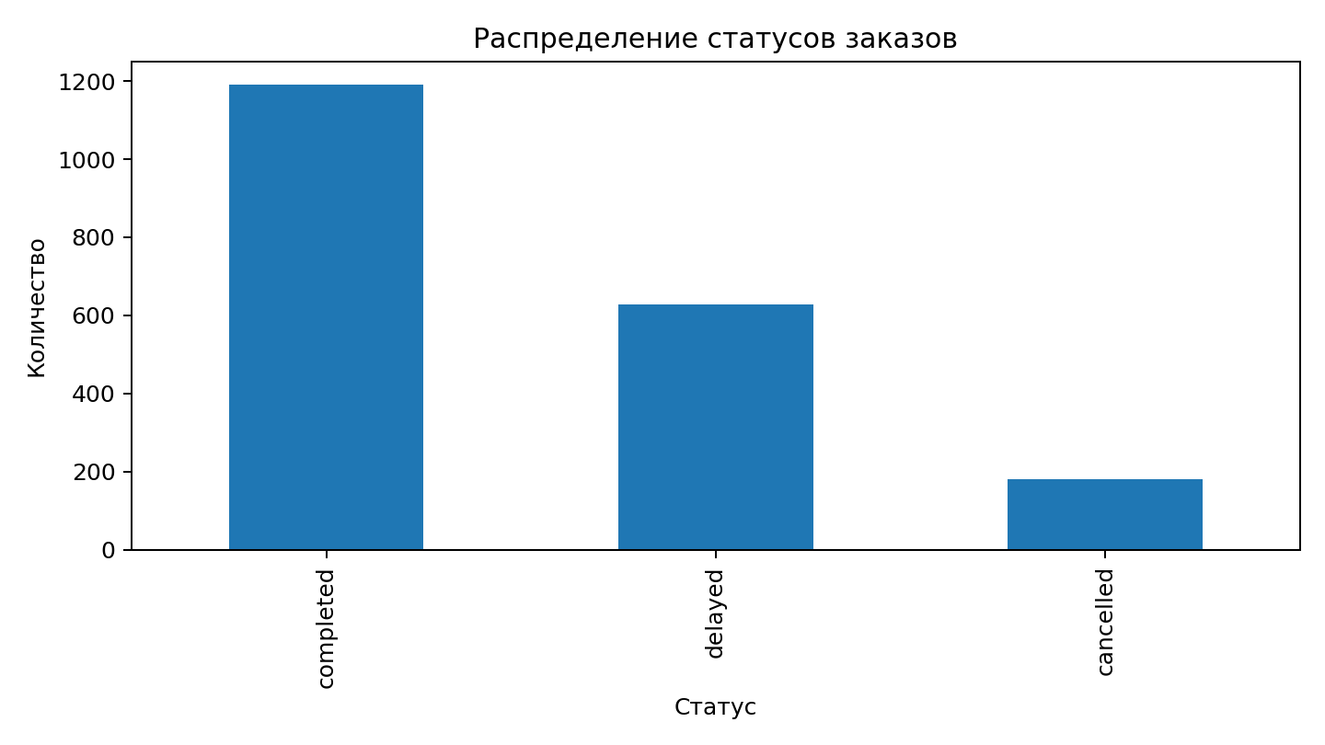
Рисунок 6 – Распределение статусов заказов

На тестовой выборке модель получила Accuracy 0,8925 и взвешенную F1-меру 0,8631. Показатели по классам приведены в таблице 5, матрица ошибок — в соответствии с рисунком 7.
Таблица 5 – Показатели качества классификации на тестовой выборке
Класс | Precision | Recall | F1-мера | Число объектов
cancelled | 0,1111 | 0,0278 | 0,0444 | 36
completed | 0,8679 | 0,9664 | 0,9145 | 238
delayed | 1,0000 | 1,0000 | 1,0000 | 126
Accuracy | – | – | 0,8925 | 400
Макроусреднение | 0,6597 | 0,6647 | 0,6530 | 400
Взвешенное усреднение | 0,8414 | 0,8925 | 0,8631 | 400

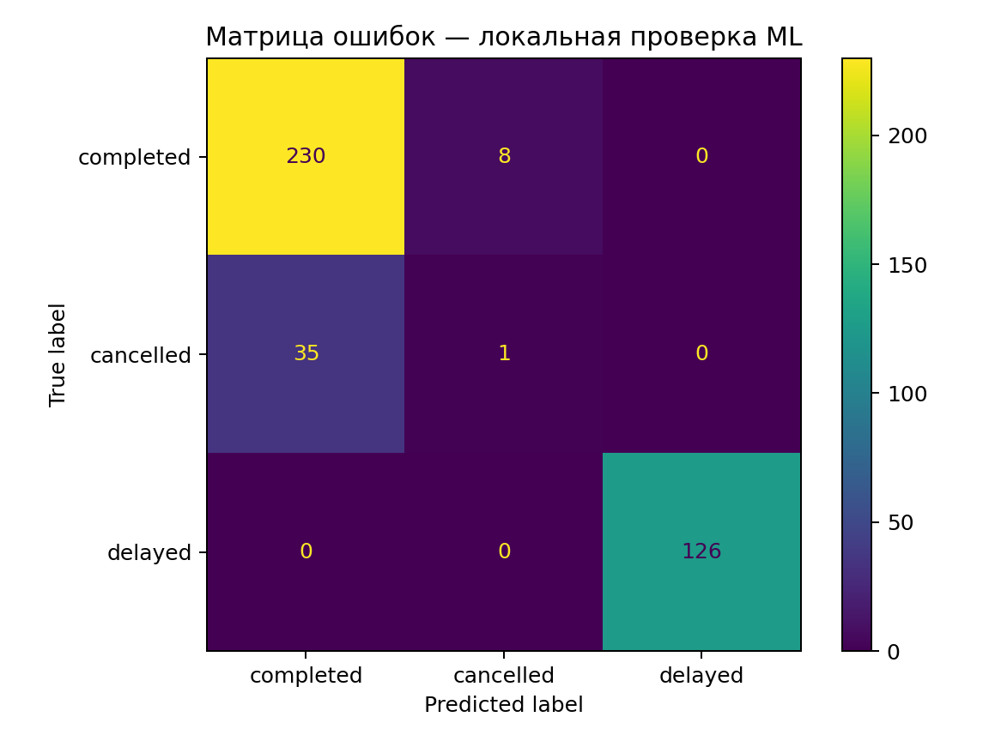
Рисунок 7 – Матрица ошибок модели на тестовой выборке

Анализ результатов показывает неоднородное качество по классам. Класс delayed распознаётся без ошибок: точность и полнота равны 1,0. Это означает, что признаки однозначно определяют данный класс; наиболее вероятной причиной является срок доставки, по превышению которого в синтетическом наборе формируется статус delayed. В реальной задаче фактический срок доставки известен только после её завершения, поэтому для прогноза до доставки этот признак должен быть заменён плановым сроком, иначе возникает утечка целевой информации.
Класс completed распознаётся с полнотой 0,9664. Класс cancelled практически не распознаётся: из 36 отменённых заказов верно классифицирован только один, а 35 отнесены к классу completed; из девяти прогнозов cancelled верен один. Высокое значение Accuracy в основном обусловлено преобладающим классом completed и точным распознаванием delayed, тогда как макроусреднённая F1-мера 0,6530 точнее отражает качество модели на всех классах.
Для повышения качества распознавания отменённых заказов предлагается учитывать веса классов при обучении, применять методы балансировки выборки, например SMOTE [16], [21], подбирать порог решения для класса cancelled, добавить признаки, связанные с причинами отмены (историю отмен клиента, время до оплаты, наличие товара на складе), сравнить модель с базовым классификатором и градиентным бустингом, а основной метрикой выбора модели считать макроусреднённую F1-меру.
Ключевое ограничение эксперимента — синтетический характер данных. Полученные метрики подтверждают корректность выполнения технического контура, но не гарантируют аналогичного качества на реальных заказах. Для внедрения необходимо исключить утечки по времени, использовать исторически корректные признаки и провести проверку на данных более позднего периода.

2.7 Регистрация экспериментов и прогнозирование
Во время обучения скрипт ml/train.py регистрирует параметры, метрики и артефакт модели в MLflow. Запуск 09.10.2026 выполнен в эксперименте order_status_classification с адресом сервера отслеживания http://mlflow:5000 во внутренней сети контейнеров и получил идентификатор 81efb63b03a1443e8e16417bdb245ca2. Модель зарегистрирована в Model Registry под именем order_status_model; при этом создана версия 11, что отражает историю предыдущих запусков обучения.
Скрипт ml/predict.py получает признаки из аналитического представления, загружает зарегистрированную модель, а при недоступности MLflow использует локальную копию артефакта. Для каждого заказа вычисляются предсказанный класс и максимальная вероятность класса. Результат записывается в таблицу mart.order_predictions вместе с версией модели model_version и временем прогноза predicted_at, что позволяет связать каждый прогноз с конкретной моделью. Вероятность следует трактовать как оценку модели, а не как откалиброванную вероятность события.
В журнале обучения зафиксировано предупреждение библиотеки pandas о чтении данных через соединение DBAPI2 без использования SQLAlchemy. Предупреждение не влияет на результат, однако для соответствия рекомендациям библиотеки подключение к базе данных целесообразно выполнять через объект SQLAlchemy Engine.

2.8 Аналитическая витрина
Представление mart.v_order_dashboard объединяет показатели заказа с атрибутами измерений даты, клиента, товара и канала. Оно содержит дату, статус, сумму, срок доставки, количество, сегмент клиента, способ оплаты, канал, категорию и рейтинг товара и предназначено для типовых аналитических запросов и подключения BI-инструмента. Отдельная таблица mart.order_predictions хранит предсказанный статус, оценку уверенности, версию модели и время прогноза.
Пример аналитики на основе витрины — выручка по каналам продаж в соответствии с рисунком 8. Выручка распределена между каналами относительно равномерно, наибольшая доля приходится на канал mobile.
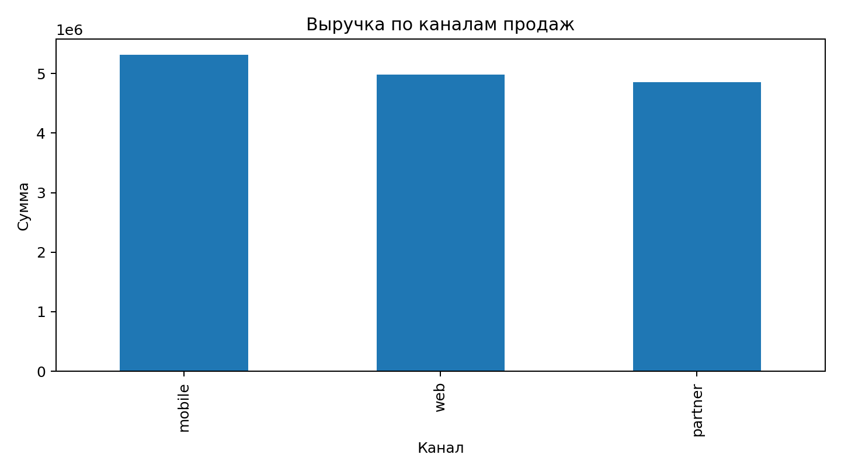
Рисунок 8 – Выручка по каналам продаж

Витрина позволяет ответить на вопросы о распределении статусов заказов, объёме выручки по каналам продаж, различиях сумм и сроков доставки по категориям, а также о числе заказов, отнесённых моделью к каждому классу. При построении отчётов необходимо различать фактический и предсказанный статусы. Примеры аналитических запросов приведены в приложении В.

2.9 Оркестрация и развёртывание
В файле dags/orders_end_to_end.py описан DAG из семи задач: generate_sources, web_parsing, load_staging, build_dwh, data_quality, train_model и predict. Зависимости между задачами обеспечивают заданный порядок выполнения, а при ошибке на раннем этапе зависимые задачи не запускаются. DAG запускается ежедневно по расписанию и может быть запущен вручную. Отображение DAG в веб-интерфейсе Airflow представлено в соответствии с рисунком 9.
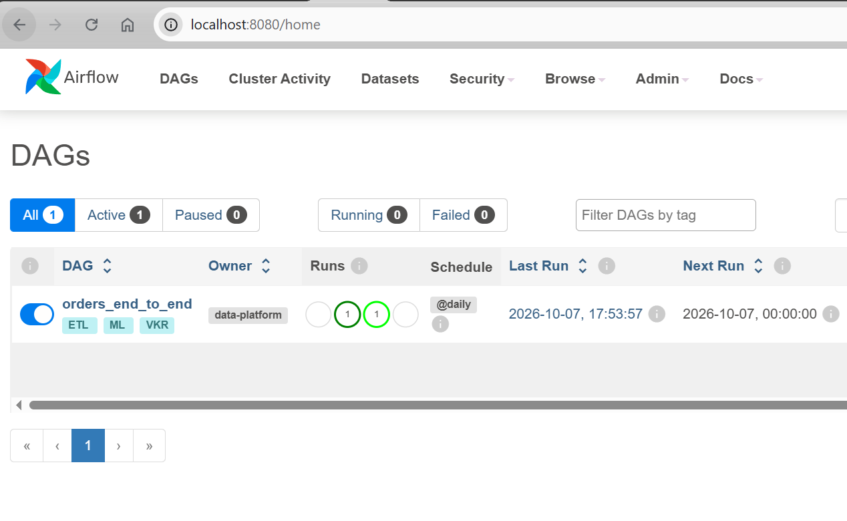
Рисунок 9 – DAG orders_end_to_end в веб-интерфейсе Apache Airflow

Конфигурация docker-compose.yml описывает сервисы PostgreSQL, Airflow, MLflow и источник source-api. Стенд развёрнут средствами Docker Compose, и 09.10.2026 выполнен запуск DAG, в ходе которого этапы загрузки, построения хранилища, контроля качества и обучения модели завершились успешно. Подробный алгоритм обработки по шагам приведён в приложении Г.

2.10 Соответствие требований задания реализованным компонентам
Сводное соответствие требований задания и компонентов проекта приведено в таблице 6.
Таблица 6 – Соответствие требований задания компонентам проекта
Требование задания | Компонент проекта | Результат
Анализ предметной области | Подразделы 1.1–1.3 | Описаны сущности, источники, бизнес-процесс и ограничения
Несколько источников данных | data/raw/orders.csv; source-api; src/web_parser.py | Используются CSV-файл и REST API
ETL-процесс | src/generate_sources.py; src/web_parser.py; src/load_staging.py; src/build_dwh.py | Извлечение, загрузка и преобразование разделены по модулям
Промежуточное хранение | staging.orders_raw; staging.web_products_raw | Исходные данные сохраняются без изменений
Хранилище данных | dwh.fact_order; dim_date; dim_customer; dim_product; dim_channel | Модель «звезда»
Выборка данных для дашбордов | mart.v_order_dashboard | Подготовленное представление для BI
Контроль качества | src/data_quality.py; tests | Проверки входных данных и связей
Модель машинного обучения | ml/train.py; ml/predict.py; mart.order_predictions | Random Forest, прогнозы сохраняются в витрине
Интеграция модели в конвейер | Задачи train_model и predict в DAG; MLflow | Обучение выполнено в запуске DAG 09.10.2026
Взаимодействие пользователя | Раздел 3; приложение Е | Описан сценарий работы
Размещение в репозитории | GitHub; README.md | См. подраздел 2.12

2.11 Тестирование и результаты
Автоматические тесты проверяют структуру исходных файлов, количество заказов и товаров, уникальность идентификаторов, наличие объектов хранилища и витрин в SQL-схеме, внешние ключи, порядок задач DAG и наличие документации артефактов машинного обучения. Последний локальный прогон pytest завершился с результатом: 9 тестов пройдено, 1 пропущен. Пропущен тест импорта DAG, поскольку в локальной среде не установлен Airflow; в контейнерной среде DAG успешно загружается и выполняется.
Интеграционная проверка выполнена запуском DAG orders_end_to_end в контейнерном окружении 09.10.2026. Задача train_model загрузила 2000 строк из витрины, что подтверждает успешное выполнение предшествующих задач, обучила модель, зарегистрировала запуск и новую версию модели в MLflow и завершилась сообщением об успешном окончании обучения.
Метрики запуска в контейнерном окружении (Accuracy 0,8925, взвешенная F1-мера 0,8631) совпали с результатами локальной проверки модели на том же наборе данных. Это подтверждает воспроизводимость обучения при фиксированном значении random_state. Подробный план тестирования приведён в приложении Д.

2.12 Создание удаленного репозитория и загрузка результатов работы на него
Практическая часть работы размещена в удалённом репозитории на платформе GitHub. Ниже указаны страница слушателя и адрес репозитория.
Страница слушателя: https://github.com/[ЛОГИН]
Репозиторий: https://github.com/
Для размещения проекта создан репозиторий, в который загружены исходный код, SQL-скрипты, DAG, модули машинного обучения, тесты, конфигурация Docker Compose и документация. Перед публикацией проверено отсутствие паролей и других секретов: параметры подключения вынесены в файл переменных окружения, а в репозиторий помещён только шаблон .env.example.
Файл README.md содержит краткое описание системы, архитектурную схему, версии сервисов, порядок запуска, команды тестирования, структуру каталогов, описание переменных окружения и ограничения демонстрационного набора. Репозиторий содержит ту версию кода, которая демонстрируется на защите.

3 Взаимодействие пользователя с системой
Пользователями прототипа являются инженер данных, аналитик и специалист по машинному обучению. Инженер данных запускает и сопровождает конвейер, аналитик использует витрины, специалист по машинному обучению анализирует эксперименты и версии модели.
Работа инженера данных начинается с проверки конфигурации окружения и запуска сервисов согласно README. После запуска Airflow он открывает веб-интерфейс, находит DAG orders_end_to_end, запускает его вручную или дожидается запуска по расписанию и наблюдает за статусом задач. Если задача завершается ошибкой, инженер открывает её журнал, проверяет доступность источника, подключение к PostgreSQL и сообщения проверок качества, после чего устраняет причину и перезапускает обработку с места сбоя.
После успешного выполнения конвейера специалист по машинному обучению открывает MLflow, выбирает последний запуск эксперимента order_status_classification и анализирует параметры, метрики Accuracy и F1-меры, а также зарегистрированную версию модели order_status_model.
Аналитик выполняет SQL-запросы к mart.v_order_dashboard и mart.order_predictions, чтобы получить показатели по заказам и прогнозы, или подключает эти объекты к BI-инструменту для построения дашбордов. В рамках прототипа BI-интерфейс не является обязательной частью реализации: подготовлены представление и таблица для подключения внешнего инструмента.
Последовательность действий пользователя при демонстрации работы системы приведена в приложении Е.

Заключение
В выпускной квалификационной работе разработан прототип интеллектуальной платформы обработки и прогнозирования статуса заказов. Проведён анализ предметной области с точки зрения источников данных, формализован бизнес-процесс обработки заказа и выделены малоэффективные аспекты работы с данными. Описаны используемые методы, их достоинства, недостатки и области применения.
Архитектура платформы объединяет CSV-источник и REST API, загрузку данных в промежуточный слой PostgreSQL, построение хранилища по схеме «звезда», проверки качества, обучение классификатора, регистрацию экспериментов и версий модели в MLflow и формирование прогнозной витрины. Для оркестрации реализован DAG Apache Airflow из семи задач, для аналитики подготовлено представление mart.v_order_dashboard, результаты классификации сохраняются в mart.order_predictions.
Стенд развёрнут средствами Docker Compose, и 09.10.2026 выполнен запуск DAG, в котором успешно завершились этапы загрузки, построения хранилища, контроля качества и обучения модели. Модель случайного леса показала на тестовой выборке Accuracy 0,8925 и взвешенную F1-меру 0,8631 и зарегистрирована в MLflow как версия 11 модели order_status_model. Локальные автоматические тесты показали 9 пройденных и 1 пропущенный тест.
Анализ метрик по классам показал, что высокая доля верных ответов обеспечивается преобладающим классом completed и классом delayed, а класс cancelled практически не распознаётся: макроусреднённая F1-мера составляет 0,6530. Результаты получены на синтетических данных и характеризуют учебный эксперимент.
Перспективы развития включают устранение дисбаланса классов и утечки по сроку доставки, подключение реальных источников, инкрементальную загрузку данных, расширение правил качества, ролевую модель доступа, мониторинг своевременности данных и дрейфа модели, калибровку вероятностей и разработку BI-дашборда. Риски прототипа и предлагаемые меры приведены в приложении Ж. Поставленная цель достигнута: все задачи работы решены, основные компоненты платформы спроектированы, реализованы и проверены запуском.

Список использованных источников
1 Российская Федерация. Законы. Об информации, информационных технологиях и о защите информации [Текст] : федер. закон от 27 июля 2006 г. № 149-ФЗ : [принят Гос. Думой 8 июля 2006 г.] // Собрание законодательства Российской Федерации. – 2006. – № 31 (ч. 1). – Ст. 3448.
2 Российская Федерация. Законы. О персональных данных [Текст] : федер. закон от 27 июля 2006 г. № 152-ФЗ : [принят Гос. Думой 8 июля 2006 г.] // Собрание законодательства Российской Федерации. – 2006. – № 31 (ч. 1). – Ст. 3451.
3 Российская Федерация. Президент. О развитии искусственного интеллекта в Российской Федерации [Текст] : указ Президента Рос. Федерации от 10 окт. 2019 г. № 490 // Собрание законодательства Российской Федерации. – 2019. – № 41. – Ст. 5700.
4 ГОСТ Р ИСО/МЭК 25010–2015. Информационные технологии. Системная и программная инженерия. Требования и оценка качества систем и программного обеспечения (SQuaRE). Модели качества систем и программных продуктов [Текст]. – Введ. 2016–06–01. – М. : Стандартинформ, 2015. – 29 с.
5 ГОСТ 7.32–2017. Система стандартов по информации, библиотечному и издательскому делу. Отчет о научно-исследовательской работе. Структура и правила оформления [Текст]. – Введ. 2018–07–01. – М. : Стандартинформ, 2017. – 27 с.
6 ГОСТ Р 7.0.100–2018. Система стандартов по информации, библиотечному и издательскому делу. Библиографическая запись. Библиографическое описание. Общие требования и правила составления [Текст]. – Введ. 2019–07–01. – М. : Стандартинформ, 2018. – 124 с.
7 ГОСТ Р 59277–2020. Системы искусственного интеллекта. Классификация систем искусственного интеллекта [Текст]. – Введ. 2021–03–01. – М. : Стандартинформ, 2021. – 12 с.
8 Жерон, О. Прикладное машинное обучение с помощью Scikit-Learn, Keras и TensorFlow: концепции, инструменты и техники для создания интеллектуальных систем [Текст] / О. Жерон. – 2-е изд. – СПб. : Диалектика, 2020. – 1040 с.
9 Клеппман, М. Высоконагруженные приложения. Программирование, масштабирование, поддержка [Текст] / М. Клеппман. – СПб. : Питер, 2018. – 640 с.
10 Маккини, У. Python и анализ данных [Текст] / У. Маккини. – 2-е изд. – М. : ДМК Пресс, 2020. – 540 с.
11 Рашка, С. Python и машинное обучение: машинное и глубокое обучение с использованием Python, scikit-learn и TensorFlow 2 [Текст] / С. Рашка, В. Мирджалили. – 3-е изд. – СПб. : Диалектика, 2020. – 848 с.
12 Флах, П. Машинное обучение. Наука и искусство построения алгоритмов, которые извлекают знания из данных [Текст] / П. Флах. – М. : ДМК Пресс, 2015. – 400 с.
13 Batini, C. Data and Information Quality: Dimensions, Principles and Techniques [Текст] / C. Batini, M. Scannapieco. – Cham : Springer, 2016. – 500 p.
14 Breiman, L. Bagging predictors [Текст] / L. Breiman // Machine Learning. – 1996. – Vol. 24, № 2. – P. 123–140.
15 Breiman, L. Random Forests [Текст] / L. Breiman // Machine Learning. – 2001. – Vol. 45, № 1. – P. 5–32.
16 Chawla, N. V. SMOTE: Synthetic Minority Over-sampling Technique [Текст] / N. V. Chawla, K. W. Bowyer, L. O. Hall, W. P. Kegelmeyer // Journal of Artificial Intelligence Research. – 2002. – Vol. 16. – P. 321–357.
17 Codd, E. F. A Relational Model of Data for Large Shared Data Banks [Текст] / E. F. Codd // Communications of the ACM. – 1970. – Vol. 13, № 6. – P. 377–387.
18 DAMA International. DAMA-DMBOK: Data Management Body of Knowledge [Текст]. – 2nd ed. – Basking Ridge : Technics Publications, 2017. – 628 p.
19 Harenslak, B. Data Pipelines with Apache Airflow [Текст] / B. Harenslak, J. de Ruiter. – Shelter Island : Manning, 2021. – 480 p.
20 Hastie, T. The Elements of Statistical Learning: Data Mining, Inference, and Prediction [Текст] / T. Hastie, R. Tibshirani, J. Friedman. – 2nd ed. – New York : Springer, 2009. – 745 p.
21 He, H. Learning from Imbalanced Data [Текст] / H. He, E. A. Garcia // IEEE Transactions on Knowledge and Data Engineering. – 2009. – Vol. 21, № 9. – P. 1263–1284.
22 Huyen, C. Designing Machine Learning Systems [Текст] / C. Huyen. – Sebastopol : O’Reilly Media, 2022. – 386 p.
23 Inmon, W. H. Building the Data Warehouse [Текст] / W. H. Inmon. – 4th ed. – Indianapolis : Wiley, 2005. – 543 p.
24 Kimball, R. The Data Warehouse ETL Toolkit: Practical Techniques for Extracting, Cleaning, Conforming, and Delivering Data [Текст] / R. Kimball, J. Caserta. – Indianapolis : Wiley, 2004. – 526 p.
25 Kimball, R. The Data Warehouse Toolkit: The Definitive Guide to Dimensional Modeling [Текст] / R. Kimball, M. Ross. – 3rd ed. – Indianapolis : Wiley, 2013. – 600 p.
26 Kreuzberger, D. Machine Learning Operations (MLOps): Overview, Definition, and Architecture [Текст] / D. Kreuzberger, N. Kühl, S. Hirschl // IEEE Access. – 2023. – Vol. 11. – P. 31866–31879.
27 Merkel, D. Docker: Lightweight Linux Containers for Consistent Development and Deployment [Текст] / D. Merkel // Linux Journal. – 2014. – Vol. 2014, № 239. – Art. 2.
28 Pedregosa, F. Scikit-learn: Machine Learning in Python [Текст] / F. Pedregosa, G. Varoquaux, A. Gramfort [et al.] // Journal of Machine Learning Research. – 2011. – Vol. 12. – P. 2825–2830.
29 Reis, J. Fundamentals of Data Engineering: Plan and Build Robust Data Systems [Текст] / J. Reis, M. Housley. – Sebastopol : O’Reilly Media, 2022. – 447 p.
30 Sculley, D. Hidden Technical Debt in Machine Learning Systems [Текст] / D. Sculley, G. Holt, D. Golovin [et al.] // Advances in Neural Information Processing Systems 28 (NIPS 2015). – 2015. – P. 2503–2511.
31 Sokolova, M. A systematic analysis of performance measures for classification tasks [Текст] / M. Sokolova, G. Lapalme // Information Processing and Management. – 2009. – Vol. 45, № 4. – P. 427–437.
32 Wang, R. Y. Beyond Accuracy: What Data Quality Means to Data Consumers [Текст] / R. Y. Wang, D. M. Strong // Journal of Management Information Systems. – 1996. – Vol. 12, № 4. – P. 5–33.
33 Zaharia, M. Accelerating the Machine Learning Lifecycle with MLflow [Текст] / M. Zaharia, A. Chen, A. Davidson [et al.] // IEEE Data Engineering Bulletin. – 2018. – Vol. 41, № 4. – P. 39–45.
34 Apache Airflow Documentation [Электронный ресурс] : – Режим доступа: https://airflow.apache.org/docs/. (дата обращения: 09.10.2026).
35 Docker Docs. Docker Compose [Электронный ресурс] : – Режим доступа: https://docs.docker.com/compose/. (дата обращения: 09.10.2026).
36 FastAPI Documentation [Электронный ресурс] : – Режим доступа: https://fastapi.tiangolo.com/. (дата обращения: 09.10.2026).
37 GitHub Docs [Электронный ресурс] : – Режим доступа: https://docs.github.com/. (дата обращения: 09.10.2026).
38 MLflow Documentation [Электронный ресурс] : – Режим доступа: https://mlflow.org/docs/latest/. (дата обращения: 09.10.2026).
39 pandas Documentation [Электронный ресурс] : – Режим доступа: https://pandas.pydata.org/docs/. (дата обращения: 09.10.2026).
40 PostgreSQL Documentation [Электронный ресурс] : – Режим доступа: https://www.postgresql.org/docs/. (дата обращения: 09.10.2026).
41 Python Documentation [Электронный ресурс] : – Режим доступа: https://docs.python.org/3/. (дата обращения: 09.10.2026).
42 scikit-learn User Guide [Электронный ресурс] : – Режим доступа: https://scikit-learn.org/stable/user_guide.html. (дата обращения: 09.10.2026).

Приложение А
Структура репозитория
Репозиторий проекта содержит следующие основные каталоги и файлы:
- dags/orders_end_to_end.py — DAG Airflow;
- src — генерация источников, парсер API, загрузка промежуточного слоя, построение хранилища, контроль качества;
- ml/train.py и ml/predict.py — обучение модели и прогнозирование;
- sql — DDL, роли и SQL-объекты;
- tests — автоматические проверки;
- data/raw и data/web — демонстрационные данные;
- docs — описание архитектуры, результаты, ER-диаграмма, сценарий демонстрации и презентация;
- docker-compose.yml и Dockerfile.airflow — конфигурация окружения;
- README.md и .env.example — инструкция запуска и шаблон переменных окружения.

Приложение Б
Словарь данных и контракты
Словарь данных фиксирует назначение основных объектов, ключи и ограничения и приведён в таблице Б.1. В прототипе словарь отражает структуру SQL-схемы и входных файлов; при подключении реальных источников он должен быть согласован с владельцами систем.
Таблица Б.1 – Словарь данных
Объект | Назначение | Ключевые атрибуты и ограничения
staging.orders_raw | Первичная фиксация заказов из CSV | order_id, order_ts, customer_id, product_id, channel, quantity, unit_price, delivery_days, customer_segment, payment_method, order_status, source_system, loaded_at; допустимый статус; положительные количество и цена
staging.web_products_raw | Снимок характеристик товаров из API | product_id, product_name, category, web_rating от 0 до 5, web_updated_at, loaded_at
dwh.dim_date | Календарное измерение | date_key, full_date, year, quarter, month, week, day
dwh.dim_customer | Измерение клиента | customer_key, customer_id, customer_segment
dwh.dim_product | Измерение товара | product_key, product_id, product_name, category, web_rating
dwh.dim_channel | Измерение канала продаж | channel_key, channel из допустимого набора
dwh.fact_order | Таблица фактов заказа | order_key, order_id, ключи измерений, quantity, unit_price, total_amount, delivery_days, customer_segment, payment_method, order_status, source_system, loaded_at
mart.v_order_dashboard | Аналитическая выборка для дашбордов | Показатели заказа и атрибуты измерений
mart.order_predictions | Результаты модели | prediction_id, order_id, predicted_status, probability, model_version, predicted_at

Для каждой таблицы в промышленной реализации необходимо документировать владельца, период обновления, правила удаления и исправления, чувствительность полей, требования к своевременности, источник истины и правила обработки поздно поступивших данных.

Приложение В
Примеры аналитических запросов
Следующие запросы иллюстрируют типовые действия аналитика после формирования хранилища и витрин.
-- Проверка наличия результатов прогнозирования
SELECT *
FROM mart.order_predictions
LIMIT 10;

-- Просмотр подготовленной аналитической выборки
SELECT *
FROM mart.v_order_dashboard
LIMIT 10;

-- Распределение фактических статусов
SELECT order_status, COUNT(*) AS orders_count
FROM mart.v_order_dashboard
GROUP BY order_status
ORDER BY orders_count DESC;

-- Выручка по каналам продаж
SELECT channel, SUM(total_amount) AS revenue
FROM mart.v_order_dashboard
GROUP BY channel
ORDER BY revenue DESC;

-- Сравнение фактического и предсказанного статусов
SELECT d.order_status, p.predicted_status, COUNT(*) AS orders_count
FROM mart.v_order_dashboard d
JOIN mart.order_predictions p ON p.order_id = d.order_id
GROUP BY d.order_status, p.predicted_status
ORDER BY d.order_status, p.predicted_status;

Имена столбцов в запросах соответствуют текущей SQL-схеме проекта; при изменении схемы запросы необходимо привести в соответствие с ней.

Приложение Г
Подробный алгоритм обработки
Шаг 1. Подготовка источников. Скрипт генерации формирует демонстрационный CSV-файл заказов. Источник товаров доступен через REST API, парсер сохраняет ответ в JSON. Перед запуском проверяются доступность сервиса и согласованность product_id между заказами и каталогом товаров.
Шаг 2. Загрузка промежуточного слоя. Загрузчик читает CSV и JSON, открывает соединение с PostgreSQL и записывает строки пакетами. На этом этапе данные ещё не считаются подготовленными для бизнес-аналитики.
Шаг 3. Построение измерений и фактов. Скрипт построения хранилища формирует измерения даты, клиента, товара и канала, а затем таблицу фактов. В прототипе используется полное перестроение таблиц хранилища, что упрощает повторяемость, но не является оптимальным для больших объёмов и исторических изменений.
Шаг 4. Проверка качества. Проверки контролируют основные бизнес-ограничения и целостность связей. При ошибке последующие задачи не запускаются, а причина анализируется по журналу. В дальнейшем результаты проверок целесообразно сохранять в отдельную таблицу аудита с идентификатором и временем запуска.
Шаг 5. Обучение. Обучающий скрипт выбирает данные из аналитического представления, отделяет целевую переменную от признаков, кодирует категории и обучает случайный лес. Метрики рассчитываются на отложенной тестовой выборке и записываются в MLflow, модель регистрируется в Model Registry. Для повторяемости фиксируются random_state и параметры модели.
Шаг 6. Прогнозирование. Скрипт прогнозирования загружает модель, читает признаки заказов, вычисляет класс и максимальную вероятность класса и записывает результат в mart.order_predictions вместе с версией модели и временем прогноза. Перед промышленным использованием необходимо определить, прогнозируются ли все заказы или только новые и активные.
Шаг 7. Потребление результатов. Аналитик использует mart.v_order_dashboard и mart.order_predictions, различая фактический и предсказанный статусы и учитывая версию модели, на которой получен прогноз.

Приложение Д
План тестирования
План тестирования разделяет модульные проверки структуры и контрактов данных, проверку SQL-объектов и интеграционную проверку контейнерного стенда и приведён в таблице Д.1.
Таблица Д.1 – План тестирования
Код | Тип | Действие | Ожидаемый результат | Фактический результат
T-01 | Контракт источника | Проверить наличие CSV и обязательных столбцов | Структура соответствует ожиданиям | Пройден
T-02 | Качество источника | Проверить уникальность order_id | Дубликаты отсутствуют | Пройден
T-03 | Контракт API | Проверить наличие 50 товаров и уникальность product_id | Каталог соответствует контракту | Пройден
T-04 | SQL-схема | Проверить таблицы хранилища и объекты витрин | Объекты присутствуют в DDL | Пройден
T-05 | Ссылочная целостность | Проверить внешние ключи факта на измерения | Связи определены | Пройден
T-06 | Оркестрация | Проверить порядок задач DAG | Семь задач в заданном порядке | Структурная проверка пройдена; тест импорта пропущен локально
T-07 | Артефакты модели | Проверить документацию результатов обучения | Артефакты и описание метрик присутствуют | Пройден
T-08 | Интеграционный запуск | Запустить стенд и DAG | Задачи завершены успешно | Выполнен 09.10.2026, обучение завершено успешно
T-09 | Результат прогноза | Выполнить запрос к mart.order_predictions | Таблица содержит прогнозы | Проверяется после выполнения задачи predict
T-10 | MLflow | Открыть запуск и сверить параметры и метрики | Запуск и модель доступны | Выполнен: запуск 81efb63b, версия модели 11

Перед финальной сдачей тесты повторяются на той версии репозитория, которая опубликована в GitHub.

Приложение Е
Сценарий демонстрации
Демонстрация работы системы выполняется в следующем порядке:
1) проверить конфигурацию .env и запустить сервисы командой docker compose согласно README;
2) убедиться, что PostgreSQL, Airflow, MLflow и сервис источника доступны;
3) открыть Airflow и запустить DAG orders_end_to_end;
4) проверить успешное выполнение всех семи задач и открыть журнал задачи data_quality;
5) открыть MLflow, выбрать последний запуск и показать параметры, Accuracy, F1-меру и версию модели;
6) выполнить запрос к mart.order_predictions;
7) выполнить запрос к mart.v_order_dashboard;
8) запустить pytest и показать результат тестов.

Приложение Ж
Риски и дальнейшее развитие
Основные ограничения прототипа и предлагаемые меры приведены в таблице Ж.1.
Таблица Ж.1 – Риски и направления развития
Риск или ограничение | Возможное последствие | Предлагаемое улучшение
Синтетические данные | Метрики могут не отражать реальную бизнес-среду | Проверить модель на исторических данных с разделением по времени
Дисбаланс классов | Класс cancelled практически не распознаётся | Веса классов, балансировка выборки, подбор порога, макроусреднённая F1-мера как основная метрика
Утечка по сроку доставки | Завышенное качество распознавания класса delayed | Использовать плановый срок доставки вместо фактического
Полное перестроение хранилища | Высокая стоимость повторной загрузки больших объёмов | Инкрементальная загрузка и стратегия обновления записей
Ограниченный набор правил качества | Часть ошибок может остаться незамеченной | Профилирование данных, проверки своевременности, журнал качества
Отсутствие промышленного мониторинга | Сбои и дрейф модели обнаруживаются поздно | Метрики своевременности, ошибок, распределений и качества модели
Секреты и роли требуют промышленной настройки | Избыточные привилегии при реальном внедрении | Хранилище секретов, разделение ролей ETL, ML и BI

Перечисленные риски не снижают учебную ценность прототипа, но определяют границу между демонстрационной реализацией и промышленной системой.

